LAPORAN PRAKTIKUM

PEMROGRAMAN BERORIENTASI OBJEK

Pertemuan Ke-[Isi Nomor Pertemuan]



Disusun oleh:
Nama | NPM
[Nama Lengkap Anda] | [NPM Anda]

PROGRAM STUDI INFORMATIKA
FAKULTAS ILMU KOMPUTER
UNIVERSITAS SINGAPERBANGSA KARAWANG
2025/2026

BAB I: PENDAHULUAN
1.1. Landasan Teori
Tuliskan secara singkat teori atau konsep-konsep kunci yang relevan dengan materi praktikum pada pertemuan ini. Anda bisa mengutip dari modul, buku, atau sumber tepercaya lainnya. Contoh: "Class merupakan blueprint atau cetak biru untuk menciptakan object..."

BAB II: PEMBAHASAN

2.1. Deskripsi Tugas
Jelaskan secara singkat soal atau tugas yang diberikan oleh asisten laboratorium pada praktikum kali ini.
2.2. Hasil dan Analisis
Hasil Eksekusi Program (Output)
Sisipkan tangkapan layar (screenshot) dari hasil eksekusi program Anda di sini.
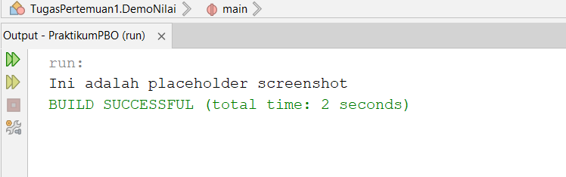
Gambar 1. Hasil Eksekusi Program Main.java

Analisis
Jelaskan cara kerja program yang Anda buat. Uraikan setiap bagian penting dari kode dan hubungkan dengan hasil output yang didapat. Jelaskan juga jika ada kendala atau error yang Anda temui dan bagaimana cara Anda menyelesaikannya.
BAB III: KESIMPULAN
Tuliskan kesimpulan dari apa yang telah Anda pelajari dan kerjakan pada praktikum ini. Rangkum poin-poin penting dari tujuan yang telah tercapai dan pemahaman baru yang Anda dapatkan terkait materi.

LEMBAR PENILAIAN DAN MASUKAN
(Bagian ini akan diisi oleh Asisten Laboratorium)
Kriteria Penilaian | Nilai
Kebenaran Kode & Kesesuaian Output (40%)
Analisis & Pemahaman (40%)
Format Laporan (20%)
Total Nilai
Masukan/Saran dari Asisten Laboratorium:
(Bagian ini akan diisi oleh Asisten Laboratorium)

